

**一、熔化和凝固**

1．物态变化

常见的物质有三种状态：固态、液态、气态。物质可以由一种状态变成另一种状态，这种现象叫做物态变化。

2．熔化和凝固

物质从固态变成液态叫做熔化，从液态变成固态叫做凝固。不同的物质在熔化时，表现出的情况是不一样的。一类物质在熔化时，虽然继续吸热，但温度不变，直到由固态全部熔化为液态，温度才上升。这类固体称之为晶体。另一类物质在熔化时，没有一定不变的温度，在吸热后先变软，再变稀，最后全部变为液态，温度不断升高，这类物质称之为非晶体。

凝固是熔化的逆过程。晶体溶液在凝固过程中有一定的凝固温度，叫做凝固点。非晶体没有凝固点。同一种物质的熔点和凝固点相同，不同物质的熔点和凝固点一般是不相同的。

晶体和非晶体的重要区别在于晶体熔化时有一定的熔化温度，叫做熔点。而非晶体没有一定的熔点。

**解读：**熔化和凝固图象

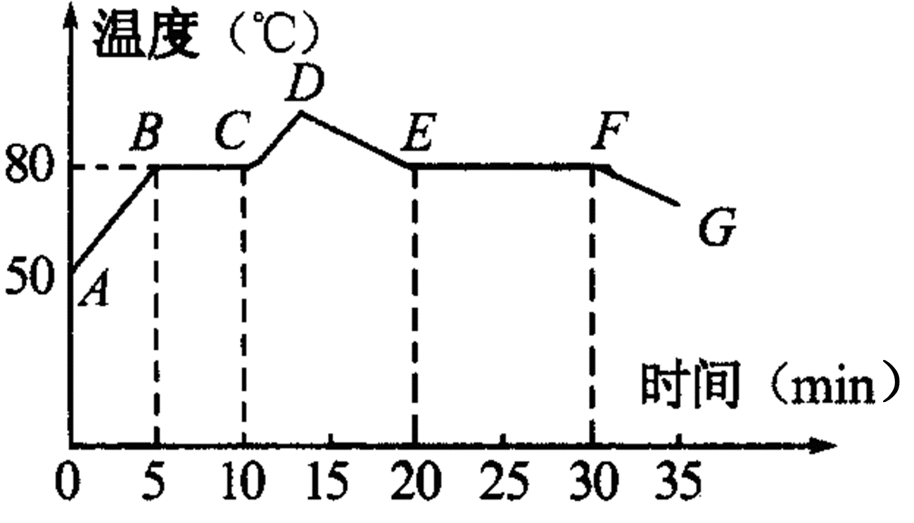

如图所示是晶体萘的熔化和凝固图象，由图可知：*A*点开始计时，*B*点表示*t=*5 min时萘的温度为80 ℃，此时萘仍全部处于固态。随着时间的推移，萘不断吸收热量，萘吸收的热量全部用于萘的熔化，温度保持不变，所以萘的熔点是80 ℃。*BC*段与时间轴平行，到*C*点全部熔化成液态。此后，萘继续吸热升温，如*CD*段所示。从图象看出，*B*点是80 ℃固态的萘，*C*点是80 ℃液态的萘，*BC*之间是80 ℃固液共存状态的萘。

若从*D*点起停止加热后，液态萘温度不断降低。当降到*E*点（80 ℃）时，开始凝固，凝固过程中不断放热，但温度仍保持80 ℃不变，直到*F*点全部凝固。以后，固态萘放热，温度才开始下降，即图线中*FG*段。

非晶体熔化和凝固时没有确定的温度，熔化时吸热，温度不断上升。凝固时放热，温度不断下降。

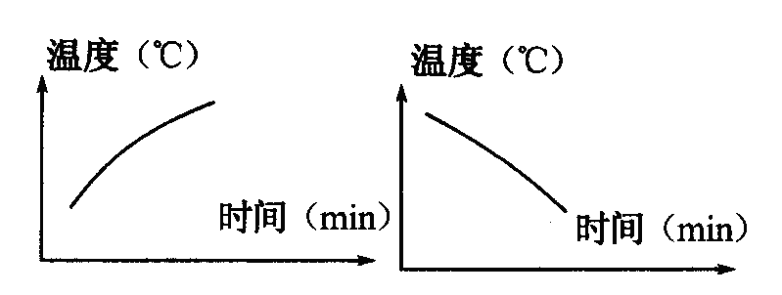

**二、汽化和液化**

1．汽化

（1）概念：物质从液态变为气态的过程，汽化过程中物质要吸收热量。

（2）汽化的两种方式：蒸发和沸腾。

（3）蒸发：只是在液体表面发生的汽化现象。蒸发能在任何温度下进行。蒸发要吸热，所以有制冷作用。

（4）影响蒸发快慢的因素有：①液体的温度；②液体的表面积；③液面上方空气的流动速度。

（5）沸腾：在液体内部和表面同时发生的剧烈的汽化现象。沸腾要吸热，且温度保持不变。

**解读：**（1）蒸发在任何温度下都可发生，只发生在液体表面，是一种缓慢的汽化现象。（2）沸腾在一定的温度（沸点）下才发生，同时发生在液体的表面和内部，是一种剧烈的汽化现象。

|  |  |  |  |  |  |  |
| --- | --- | --- | --- | --- | --- | --- |
| 名称 | 相同点 | | 不同点 | | | |
| 发生时温度 | 发生位置 | 剧烈程度 | 制冷 |
|
| 蒸发 | 汽化 | 吸热 | 任何温度下 | 表面 | 平和缓慢 | 有 |
|
| 沸腾 | 汽化 | 吸热 | 达到沸点并吸热才能进行 | 表面和内部 | 剧烈 | 无 |
|
|

2．液化

（1）概念：物质从气态变为液态的过程，液化过程中物质要放出热量。

（2）液化的方法：①降低温度；②压缩体积。液化石油气就是在普通温度下，用压缩体积的办法，把石油气液化装在钢罐里的。

**解读：**常见的液化现象：水蒸气遇到冷的物体如草、石块、树叶等发生液化形成露水；雾是空气中的水蒸气遇到空气中的尘埃发生的液化现象；烧开水时冒“白气”，冬天人嘴里呼出“白气”，夏天冰棒周围冒的“白气”，这些“白气”都是空气中的水蒸气遇冷液化形成的小水珠。

**三、升华和凝华**

1．升华

（1）定义：物质由固态直接变成气态的过程。

（2）特点：升华时要吸收热量。

2．凝华

（1）定义：物质由气态直接变成固态的过程。

（2）特点：升华时要放出热量。

**解读：**常见的升华现象：碘加热升华、干冰升华用于人工降雨、寒冷冬天冰冻的衣服变干、樟脑球变小、灯丝变细等；常见的凝华现象：雪和霜的形成、冬天树枝上“雾凇”的形成、冬天窗户内侧形成的“冰花”、从冰箱冷冻室取出的冷冻食品上白色“粉末”的形成等。







下表中列出几种物质的熔点（在标准大气压下）

|  |  |  |  |  |  |
| --- | --- | --- | --- | --- | --- |
| 物质名称 | 固态水银 | 固态氧 | 纯铁 | 钨 | 铅 |
| 熔点／ ℃ | -38.8 | -218 | 1535 | 3410 | 328 |

根据上表判断，以下说法正确的是

A．铅球掉入铁水中不会熔化

B．可以用水银温度计测量-40 ℃的气温

C．用钨制成的灯丝不易熔化

D．-210 ℃的氧处于固态

【答案】C

【解析】A．标准大气压下，铁水的温度最低是1535 ℃，铅的熔点是328 ℃，铅放在铁水中，温度一定高于328 ℃时，一定是液态的，故A错误；B．水银的熔点是-38.8 ℃，同种晶体凝固点和熔点相同，凝固点也是-38.8 ℃，在-40 ℃时水银已经凝固，无法测量温度，故B错误；C．灯丝正常工作时温度大约是2000 ℃，钨的熔点是3410 ℃，高于正常工作时的温度，不会熔化，故C正确；D．固态的氧的熔点是-218 ℃，低于此温度是固态，高于此温度是液体，-210 ℃高于-218 ℃，所以固态的氧在-210 ℃时液态，故D错误。



千佛山风景区，山下海拔高度在500m左右，而山顶海拔高度在3000m以上，山顶的大气压强明显低于山下的标准大气压强，冬天连续的寒冷天气使气温长期处于0 ℃以下，以下不符合实际的说法是

A．在其它条件完全相同的情况下，烧开同样的水山项比山下所花时间更长

B．为了除去景区路面上的冰，护路工人常在路面上撒大量的盐

C．为了防止汽车水箱中的水结冰，司机常在水箱中加入适量的酒精

D．空中质量为10g雨滴落到地面，要继续放热，最后变成与环境温度相同的10g冰

【答案】A

【解析】A．山顶气压低于山脚，同样的水，山顶的沸点就低于山脚的，在其它条件完全相同的情况下，上顶山的水先达到沸点，先烧开，故A项符合题意；B．为了除去景区路面上的冰，护路工人常在路面上撒大量的盐，撒盐后会降低丙的熔点，使路面的冰更容易熔化，故B项不符合题意；C．司机常在水箱中加入适量的酒精，降低水的凝固点，防止水箱中的水结冰，故C项不符合题意；D．雨滴由空气中的水蒸气遇到低温液化形成，液化放出热量，由于天连续的寒冷天气使气温长期处于0 ℃以下，雨滴落到地面上后凝固成和环境温度相同的冰，持续放热，水滴结成冰，密度变化，但质量不变，故D项不符合题意。





下列物态变化中，与“春暧花开的时节，千佛山上的冰雪融化汇成溪流”这一现象吸热或放热特征相同的是

A．从冰箱拿出来的饮料罐“出汗”

B．农家小院室外地面出现了霜

C．成绵高速路上的浓务在太阳出来后散去

D．寒冷的冬天道路结冰影响行车安全

【答案】C

【解析】千佛山上的冰雪融化汇成溪流，是由固态的冰雪变为液体的溪流属于熔化吸热，A．饮料罐“出汗”，是空气中的水蒸气遇到低温液化形成的小水滴，放出热量，故A项不符合题意；B．霜是冬天空气的水蒸气遇到低温凝华形成的，放出热量，故B项不符合题意；C．浓务在太阳出来后散去，是因为太阳出来后温度上升，空气中液体的雾遇到高温汽化，吸收热量，故C项符合题意；D．冬天结冰，是由液态的水遇到低温凝固形成的，放出热量，故D项不符合题意。



冬天戴眼镜的人进入温暖的室内时，镜片会变得“模糊”，产生该现象的原因是室内的水蒸气发生了

A．凝固 B．凝华 C．汽化 D．液化

【答案】D

【解析】镜片变得模糊是由于上面有一层水珠出现，这层水珠是室内的水蒸气遇到温度较低的镜片液化而形成的，故应选D。





我国科学家通过自主创新研制的飞机刹车片是一种特殊的碳材料。其主要特性是：硬度几乎不随温度而变化，当温度升高到2000 ℃时硬度才会适度变小，但不会熔化，温度到3000 ℃时开始升华。关于这种碳材料的分析，正确的是

A．发生升华时吸收热量

B．熔点是2 000 ℃

C．沸点是3 000 ℃

D．凝固点是3 000 ℃

【答案】A

【解析】升华要吸热，所以A是正确的；这种材料温度升高到2 000 ℃时硬度变小，没有开始熔化，所以不是熔点；这种材料还是固态的，所以更不是凝固点和沸点，B是错误的；温度到3 000 ℃时开始升华，这时物体依然是固态的，所以不是沸点，也不是凝固点，C和D是错误的；故选A。



如图所示的四种现象中，其物态变化属于凝华的是

A．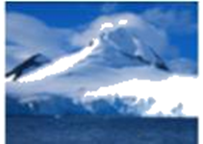冰雪遇暖消融

B．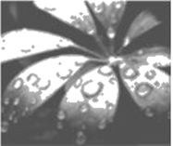露珠逐渐消失

C．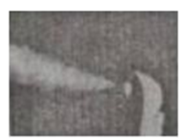电熨斗冒出白雾

D．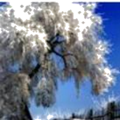树枝上形成的“雾凇”

【答案】D

【解析】A．冰雪遇暖，属于固态变为液态得熔化现象，故A不符合题意；B．露珠逐渐消失，是液态变为气态，发生的是汽化现象，故B不符合题意；C．电熨斗冒出白雾是水蒸气发生的液化现象，故C不符合题意；D．雾凇是水蒸气变成的固体小冰晶，是凝华现象，故D符合题意。





1．中央电视台播出的《中国诗词大会》深受观众喜爱，下列对古诗词中涉及的热现象解释正确的是

A．“千里冰封，万里雪飘”冰的形成是升华现象

B．“岚雾今朝重，江山此地深”雾的形成是液化现象

C．“青青园中葵，朝露待日晞”露的形成是汽化现象

D．“月落乌啼霜满天，江枫渔火对愁眠”霜的形成是凝固现象

2．下列各种现象，需要放出热量的是

A．北方冬天户外冰冻的衣服变干

B．春天冰雪消融

C．用电吹风将湿头发吹干

D．深秋，清晨草地上出现霜

3．下列说法中正确的是

A．液体温度达到100 ℃时才能沸腾

B．冰吸收到了热量不一定熔化

C．汽化只能在一定温度下进行

D．温度达到熔点时晶体一定熔化

4．夏天用同样多的0 ℃的冰和0 ℃的水来冷却汽水，结果是

A、用冰的效果好，因为冰的温度低

B、用水的效果好，因为水与汽水瓶容易接触

C、用冰的效果好，因为冰在熔化成水时吸热

D、两者效果相同

5．下列物态变化中属于升华的是

A．洒在地上的水很快干了

B．江面上大雾的形成

C．水在慢慢地结冰

D．灯泡用了一段时间之后，灯丝变细

6．下列现象发生的过程中，吸收热量的一组是

①春天，冰雪融化汇成溪流 ②夏天，从冰箱里拿出来的饮料罐“出汗”

③秋天，清晨的雾在太阳出来后散去 ④冬天，室外地面上出现了霜

A．①③ B．②④ C．①② D．③④

7．“赏中华诗词、寻文化基因、品生活之美“的《中国诗词大会》，深受观众的青睐，下列对古诗文中涉及的热现象解释正确的是

A．“雾凇沆砀，天与云与山与水，上下一白。”雾凇的形成是升华现象

B．“月落乌啼霜满天，江枫渔火对愁眠。”霜的形成是凝固现象

C．“青青园中葵，朝露待日稀”露的形成是汽化现象

D．“腾蛇乘雾，终为土灰。”雾的形成是液化现象

8．使装水的试管*B*浸在烧杯*A*的水中，下面用酒精灯加热，则



A．烧杯A中的水不能沸腾，试管B中水能沸腾

B．烧杯A中的水能沸腾，试管B中水不能沸腾

C．烧杯A与试管B中的水都不能沸腾

D．烧杯A与试管B中的水一起沸腾

9．小轿车驾驶室内装有冷暖空调，可使驾驶室内冬暖夏凉，但是在使用空调过程中常易造成前方玻璃模糊，影响视线，对此下列叙述中正确的是

A．冬天，玻璃模糊属于液化现象

B．夏天，玻璃模糊属于汽化现象

C．这一物态变化过程中要吸热

D．夏天，要使玻璃清晰，驾驶员应该用干抹布在驾驶室内擦拭

10．从冰箱内取出的冰棍周围常弥漫着“白气”，水烧开后壶嘴会喷出“白气”．下列有关说法中正确的是

A．冰棍周围的“白气”是冰熔化成的小水珠

B．这两种情况下的“白气”都是水蒸气

C．壶嘴喷出的“白气”是壶嘴喷出的水蒸气液化成的小水珠

D．这两种情况下的“白气”都是空气中原来的水蒸气液化而成的小水珠

11．从冰箱内取出的冰棍周围会弥漫着“白气”；水烧开后水壶嘴会喷出“白气”。下列分析正确的是

A．冰棍周围的“白气”是冰熔化成的小水珠

B．这两种情况的“白气”都是水蒸气

C．壶嘴喷出的“白气”是壶嘴喷出的水蒸气液化成的小水珠

D．这两种情况的“白气”都是空气中的水蒸气液化而成的小水珠

12．将一个空的塑料瓶装满水，拧紧瓶盖后放到冰箱的冷冻室里，一天后取出观察。关于该实验，下列说法正确的是

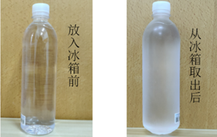

A．塑料瓶外壁出现白色的霜，它是水蒸气凝固形成的

B．塑料瓶中的水凝固成冰的过程中要吸收热量

C．塑料瓶鼓起来，说明水凝固成冰后，密度变小了

D．塑料瓶鼓起来，说明水凝固成冰后，体积和质量都变大了

13．祖国的山河一年四季美景如画，下图中的描述属于液化的是

A．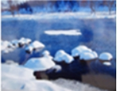春天，冰雪消融

B．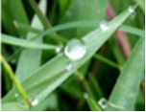 夏天，草叶上形成露珠

C．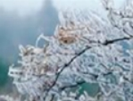 秋天，枝头挂满白霜

D．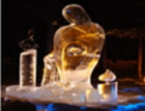 严冬，冰雕逐渐变小

14．深秋时节，植物枝叶上有时会出现霜打枝头的景象，如图所示霜形成过程所对应的物态变化是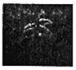

A．凝华 B．凝固 C．升华 D．液化

15．如图所示的热现象中，需要吸热的是

A．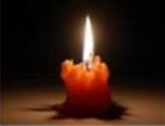蜡烛流出的烛“泪”

B．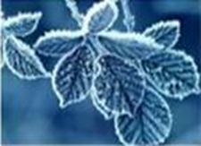冬天树叶上的“霜”

C．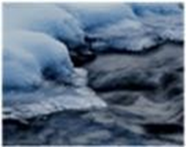冬天河水结“冰”

D．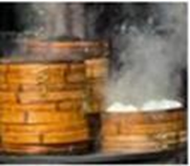厨房蒸笼旁的“白气”

16．下列物态变化中，放热的是

A．冰熔化成水

B．湿衣服变干

C．衣箱里的樟脑球逐渐变小

D．从冰柜取出的冷饮冒“白气”

17．干冰即固态二氧化碳，广泛用于舞台、剧场、影视、晚会等制作云海效果。使用时，干冰先由固态变成气态，吸收大量的热，使周围空气迅速降温，空气中的水蒸气随即放热，变成小液滴，这些小液滴就是雾。在上述过程中，发生的物态变化有

A．汽化 B．液化 C．升华 D．熔化

18．小明在观察“碘锤”中的物态变化之前，查阅资料得知：酒精灯外焰的温度约为800 ℃，碘的熔点为113.7 ℃，采用图中的两种方式加热，图甲中的碘颗粒吸热会____（填物态变化名称，下同），图乙中的碘颗粒吸热除了发生图甲中的变化外，还可能会____；两种方式停止加热后，“碘锤”中的碘蒸气均会____．

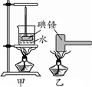

19．小明猜想,水中加入别的物质后,一定会对水的凝固点产生影响。为了验证这一猜想,他将一些盐放入水中,并把盐水用容器盛好放人冰箱,研究盐水的凝固过程。每隔一定时间,小明就观盐水的状态、测出温度,并将凝固过程记录的温度数据画成了凝固图象,如图所示。

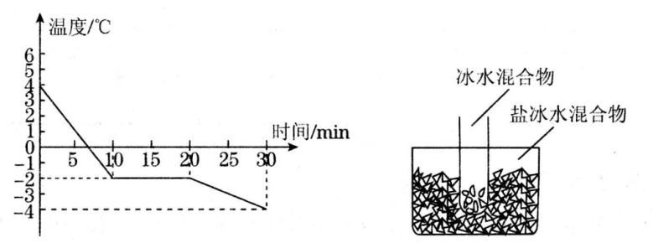

（1）从图象中可以看出,盐水从第____分钟开始凝固,凝固过程用了____分钟。

（2）盐水的凝固点为____ ℃。实验验证了小明的猜想,因为与水相比,盐水的凝固点变____（填“高”或“低”）了。

（3）如果将一个装有冰水混合物的试管放入正在熔化的盐冰水混合物中,如图所示,试管中的冰水混合物中的冰会____（填“变多”“变少”或“不变”）。

20．干冰（固态二氧化碳）是常用的一种制冷剂，小明使用干冰做了下面几个实验．

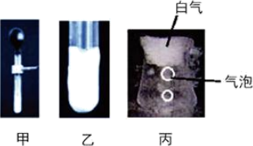

（1）把干冰放入试中，在试管口套气球（如图甲），气球会鼓起来．一段时间后，试管底部的外壁出现了白霜（如图乙）．这是由于试管中干冰_________________（物态变化名称）成气态的过程中______________（选填“吸收''或“放出"）热，使试管温度降低，__________________在试管外壁________________（选填“吸收”或“放出”）热量形成霜。

（2）取一块干冰放入常温下的水中（如图丙），杯中的水立即“沸腾”了，水中有大量气泡上升，并且在杯口出现大量“白气"，关于此现象下列说法确的是__________________。

A．水中的气泡，它的形成与水沸腾实验中气泡形成原因相同

B．气泡内主要是气态的二氧化碳

C．“白气”是气态的二氧化碳

D．“白气”是空气中的水蒸气液化而成的

21．在做“探究水沸腾规律”的实验时，实验装置如图甲所示。

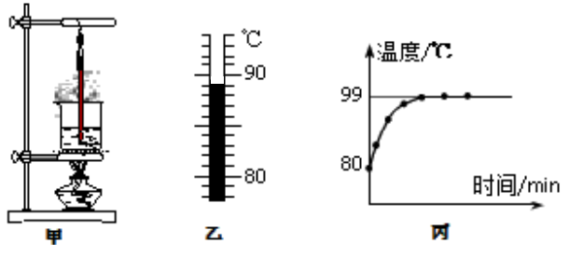

（1）在探究水沸腾规律实验过程中，某同学观察到温度计的示数如图乙，杯中水的温度是__ ℃，

（2）当观察到杯中气泡_________水开始沸腾。

（3）当水温上升到80 ℃时，每隔0.5min记一次温度计的示数直至沸腾一段时间，绘制出温度随时间的变化图像（如图丙）．根据图像可知水的沸点为_________；该处的大气压应____________（选填“＜”、“＞”或“=”）1标准大气压。

（4）分析图像沸腾前，水温变化快慢的特点是________

（5）小明、小华与小红在同一小组做实验，小明与小华分工合作，小明计时，小华读出温度并记录数据，而小红独自计时、读取温度并记录数据．他们同时按下秒表并且每隔0.5min记录一次温度计的示数，小红每次读数都比小华迟6s．在同一坐标系中，将小红和小华所测数据绘制出温度随时间变化的图像，可以发现，小红的图像在小华的__________（左/右）边。

1．【答案】B

【解析】A．“千里冰封，万里雪飘”，冰是水由液态变为固态形成的，属于凝固现象，故A错误。B．“岚雾今朝重，江山此地深”雾是悬浮在空气中的小液滴，是空气中的水蒸气遇冷液化形成的，故B正确。C．“青青园中葵，朝露待日晞”露是小液滴，是空气中的水蒸气遇冷液化形成的，故C错误。D．“月落乌啼霜满天，江枫渔火对愁眠”，霜是空气中的水蒸气遇冷由气态直接变为固态，发生凝华形成的，故D错误。

2．【答案】D

【解析】在物态变化中分子间隙变大的都要吸收热量，如熔化、汽化、升华；在物态变化中分子间隙变小的都要放出热量，如凝固、液化、凝华。北方冬天户外冰冻的衣服变干，是升华要吸热；春天冰雪消融是熔化要吸热；用电吹风将湿头发吹干，是汽化要吸热；深秋，清晨草地上出现霜，是凝华要放热。选项D符合题意。故选D。

3．【答案】B

【解析】A．气压低，水的沸点低，水在一标准大气压下的沸点是100 ℃，当气压降低时，达不到这一温度同样可能沸腾，故A错误；B．冰要达到熔点后继续吸热才能熔化，冰吸收到了热量，没有达到熔点，不会熔化，故B正确；C．汽化有两种方式，沸腾只能在一定温度下进行，但蒸发可以在任何温度下进行，故C错误；D．晶体温度达到熔点后要继续吸热才能熔化，温度达到熔点，没有继续吸热就不会熔化，故D错误。

4．【答案】C

【解析】由于冰熔化时要吸热，所以，夏天用同样多的0 ℃的冰和0 ℃的水来冷却汽水，用冰的效果要比用水的效果好，故选C。

5．【答案】D

【解析】物质由液态变为气态的过程是汽化；物质由气态变为液态的过程是液化；物质由液态变为固态的过程是凝固；物质由固态直接变为气态的过程是升华；根据物态变化的概念逐一分析各选项来分析，从而得出结论．A、洒在地上的水由液态变为气态，是汽化现象，不是升华，故A错误；B、空气中的水蒸汽遇冷液化变成小水珠悬浮在空中形成江面上的大雾，是液化现象，不是升华，故B错误；C、液态的水放热慢慢变为固态的冰是凝固现象，不是升华，故C错误；D、灯丝发光，温度升高，灯丝由固态直接变为气态而升华，从而使灯丝变细，是升华现象，故D正确．故选D。

6．【答案】A

【解析】①春天，冰雪融化汇成溪流，冰由固态变为液态，熔化吸热；②夏天，从冰箱里拿出来的饮料罐“出汗”，是空气中的水蒸气遇冷液化形成的，属于液化现象，液化放热；③“雾”是悬浮在空气中的小水滴，清晨的雾在太阳出来后散去，雾由液态变为气态，属于汽化现象，汽化吸热；④“霜”是空气中的水蒸气由气态直接变为固态凝华形成的，凝华放热；由上可知，吸收热量的是①③，故A正确为答案。

7．【答案】D

【解析】A．雾凇是空气中的水蒸气遇冷凝华为固体的冰晶，故*A*错误；B．霜是空气中的水蒸气遇冷凝华为固体的冰晶，故*B*错误；C．露是空气中的水蒸气遇冷液化为液态的小水滴，故*C*错误；D．雾是空气中的水蒸气遇冷液化为液态的小水滴；故*D*正确。

8．【答案】B

【解析】用酒精灯对大烧杯加热时，烧杯中的水由于吸热温度逐渐升高，达到沸点，试管中的水吸收大烧杯中水的热，温度也会升高，达到沸点；烧杯中的水温度达到沸点以后，还在继续吸热，所以会沸腾，不断的有水变成水蒸气散发到空气中；由于烧杯中的水沸腾时温度不变，所以试管中的水达到沸点时，与外面的温度相同，不能再吸收热量了，所以试管中的水不会沸腾，但温度很高，蒸发很快，水量也在减小。故选B。

9．【答案】A

【解析】选A、C.冬天，驾驶室内温度高，室内的水蒸气遇到凉的玻璃液化，形成水滴附着在玻璃内侧，A对；夏天，驾驶室内温度低，室外的水蒸气遇到凉的玻璃液化，形成水滴附着在玻璃外侧，B、D错；液化都要放热，C对。

10．【答案】C

【解析】冰箱内取出的冰棍周围常弥漫着“白气”，是空气中的水蒸气遇冷液化为小水滴；水烧开后壶嘴会喷出“白气”，是壶嘴喷出的温度高的水蒸气遇冷液化为小水滴。故选C。

11．【答案】C

【解析】从冰箱内取出的冰棍温度低，冰棍周围空气中的水蒸气遇冷液化成小水珠，所以冰棍周围会弥漫着“白气”；水烧开后，壶外温度比壶内温度低，壶嘴向外喷出的水蒸气遇冷后液化成小水珠，形成“白气”。故ABD项错误，D项正确。

12．【答案】C

【解析】A．塑料瓶外壁出现白色的霜，这是由于水蒸气凝华形成的，A错误；B．塑料瓶中的水凝固成冰的过程中，要放出热量，不是吸收热量，B错误；CD．塑料瓶鼓起来，说明水凝固成冰后，体积变大，而质量不变，根据eqId68e21b93e1664677baa5a683165d8aad可知，密度会变小，C正确、D错误。

13．【答案】B

【解析】A. 春天，冰雪消融属于熔化现象，A错误；B. 夏天，草叶上形成露珠属于液化现象，B正确.

C. 秋天，枝头挂满白霜属于凝华现象，C错误；D. 严冬，冰雕逐渐变小属于升华现象，D错误；所以选择B。

14．【答案】A

【解析】霜是固态的小冰晶，是空气中的水蒸气遇冷形成的，属于凝华现象。故选A。

15．【答案】A

【解析】A．“烛泪”是由固态的蜡烛熔化而来的，熔化吸热，故A符合题意；B．“霜”是由空气中的水蒸气凝华而成的，凝华放热，故B不符合题意；C．冬天河水结“冰”，是水遇冷凝固成冰，凝固放热，故C不符合题意；D．白气是由蒸笼内的水蒸气遇冷液化而成的小水珠，液化放热，故D不符合题意。

16．【答案】D

【解析】A选项，冰熔化成水，由固态变为液态，熔化要吸热，故A错误。B选项，湿衣服变干，由液态变为气态，汽化要吸热，故B错误。C选项，衣箱里的樟脑球逐渐变小，由固态直接变为气态，升华要吸热，故C错误。D选项，从冰柜取出的冷饮冒“白气”，水蒸气遇冷液化为小水珠，由气态变为液态，液化要放热，故D正确。故本题答案为D。

17．【答案】BC

【解析】由题意，第一次物态变化是干冰由固态变为气态，属于升华；第二次物态变化是水蒸气由气态变为液态，属于液化，故BC正确。

18．【答案】升华 熔化 凝华

【解析】甲图，在水中加热，水的温度约为100 ℃，碘的熔点为113.7 ℃，所以碘不会熔化，碘颗粒吸热会从固态直接变为气态，则该物态变化为升华；图乙中，酒精灯外焰温度约为800 ℃，高于碘的熔点，碘吸热可能熔化；当停止加热后，碘蒸汽放热从气态直接变为固态，则物态变化为凝华。

19．【答案】10 10 -2 低 变多

【解析】（1）盐水温度不变的过程即为凝固过程，从图像可知，盐水从第10分钟开始凝固，到第20分钟凝固完毕，凝固过程用时10分钟；

（2）盐水凝固时保持-2 ℃不变，所以盐水的凝固点是-2 ℃，低于水的凝固点；

（3）正在熔化的盐冰水混合物的温度为-2 ℃，冰水混合物放在-2 ℃的环境中，冰会凝固，所以冰增多。

20．【答案】（1）升华 吸收 周围空气中的水蒸气 放出 （2）BD

【解析】（1）把干冰放入试中，干冰由固态直接变成气态，发生升华，升华过程中需要吸收热量，使试管壁温度降低，周围空气中的水蒸气遇冷直接变成小冰晶附着在管外，形成霜，凝华放热。

（2）将一块干冰放入常温下的水中，干冰迅速升华，由固态变为气态，使水中产生大量气泡；同时吸收大量的热，使空气中的水蒸气遇冷液化成为小水滴，就是我们看到的“白气”。故选BD。

21．【答案】（1）89 （2）由小变大 （3）99 ℃ ＜ 先快后慢 （4）左

【解析】（1）由图可知，此温度计的分度值为1 ℃，其示数为89 ℃；

（2）沸腾时，水吸热温度保持不变，气泡在上升过程中由小变大，达到水面处破裂；

（3）根据绘制出温度随时间的变化图象，水保持不变的温度为99 ℃，此时水的沸点为99 ℃；因在一标准大气压下水的沸点为100 ℃，根据气压减小，沸点降低可知，此时水面上方的大气压小于一个标准大气压；

（4）从图像可以看出，温度较低时，水吸热温度升高得快，快到沸点时，温度升高得慢，沸腾前水温变化快慢的特点是先快后慢；

（5）小红每次读数都比小华迟6s，则小红所绘的温度比小华所绘的温度高，小红的图象在小华的左边。